【诸行无常】林卓廷，有贼你去捉？

卢展常 [有理儿有面](javascript:void(0);)

**有理儿有面**

微信号 youli-youmian

功能介绍 你说是不是

2020-02-26[原文](https://mp.weixin.qq.com/s?__biz=Mzg3MjEyMTYyNg==&mid=2247488960&idx=2&sn=2ee68830152b59c18956e3a13371bc1c&chksm=cef541b5f982c8a368a7d32a156781ad586d756769617d05f0ad64ce2dfa959fda448a2a0e92&scene=27#wechat_redirect&cpage=83) 发表于

收录于合集



本文作者：香港媒体人  卢展常

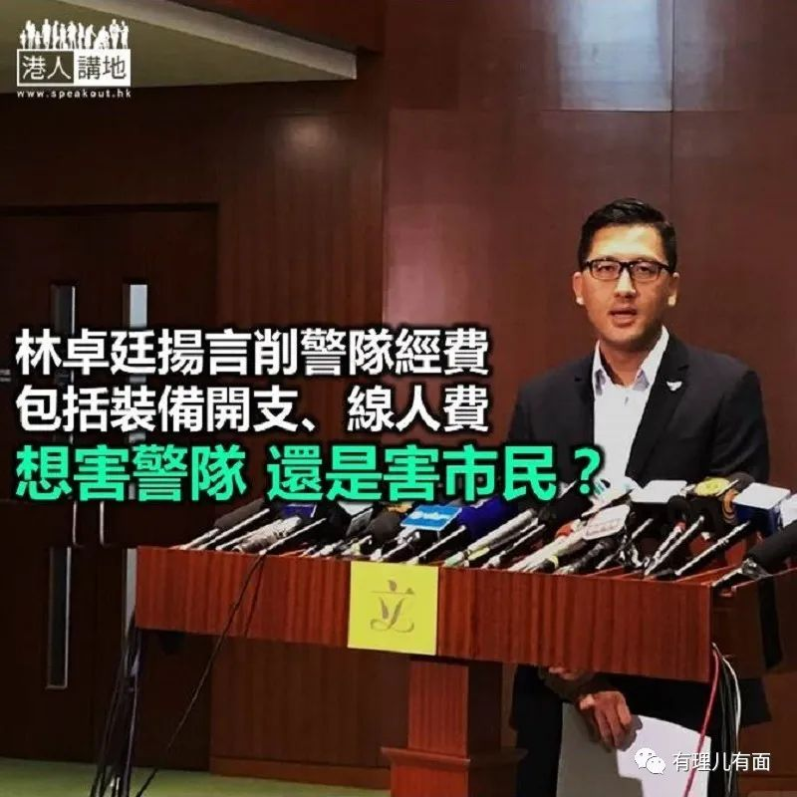

在香港极度撕裂、对立的政治环境下，政府以至警队，都成为盲反派“一反到底”的目标，而且态度几乎可以用极度“敌视、仇视”来形容。早前一名警员确诊感染新型肺炎，盲反派“中坚力量”之一的民主党，当天就在社交平台发文称“3万, THANKS”（其后已经修改帖文），其中用意无须笔者说明。日前，民主党立法会议员林卓廷又向媒体声称，将反对警队增加预算购买装备，甚至“就算拨款保养现有装备都不行”。笔者想说，究竟要多大的“深仇大恨”，又要咒人死、又要废掉警察执法的“武功”？！

大家不要简单以为，林卓廷所说的“反对经费”只是“一笔、两笔而已”，而是出于对新一份财政预算案中（26日公布）有关警队开支的“密切关注”。根据林卓廷回覆媒体所言，就是“会反对警方购买任何用于‘镇压市民’、专门‘对付’社运人士或示威者的装备，甚至提供资源保养现有装备的拨款都反对”，不仅如此，连“警方'线人费'等开支也要删除”。简单而言，就是要令警方无钱买装备、无钱保养装备、甚至无资金搜集情报，笔者第一反应就要问林卓廷以至民主党，这样做，还让警方如何执法？抑或，根本不想让警方执法？

**林卓廷想包庇暴徒打砸抢烧？**

此事让笔者基本上确信一点，就是一向以“和理非”自居的民主党，为了一己政治立场，已经变得毫无理性可言、变成毫不讲理的“盲反党”。笔者想问，撇开是否购置新装备的问题先不谈，警队连保养现有装备都不行？那么日后如果有人犯法，是不是林卓廷、民主党去帮手抓人？再进一步，当林卓廷尤其针对“专门对付社运人士或示威者的装备”时，笔者又要问，警队添置用于人群控制的装备以应对示威场面，究竟又有何不可呢？过去数月香港每有“示威游行”，就几乎必有暴徒打砸抢烧，现在林卓廷以至民主党刻意要“废掉”警队武功，让人不得不联想，这群坚持与黑暴“同行”的盲反派，是否有意支持打砸抢烧、包庇暴徒？

**“无法监察” 所以cut线人费？**

至于切掉警方“线人费”，笔者认为就更加无稽，林卓廷称因为这笔钱“无办法监察”、“涉及几多宗案件等都没有资料”，那么请问，警方每一宗案、每一条情报，都先请民主党“审计”一次好不好？每一笔“线人费”，要不要都等民主党“批准”再用？笔者真心觉得，林卓廷的说法实在相当反智，不要忘了，除了应付街头暴徒，警方要处理的案件还有反黑、扫毒甚至反恐等，绝对不是“单一功能”，如果林卓廷要取消“线人费”、让警方“无法做事”，那么日后大家要记得，遇有任何严重罪案甚至人命损失，是否由林卓廷负责、一力承担所有后果呢？





**关注公众号：**

**有理儿有面**

**理   性｜   揭   秘｜   探   讨**







### 精选留言

用户设置不下载评论